INSTRUKCJA OGÓLNA POBIERANIA PRÓBEK WODY DO BADAŃ
MIKROBIOLOGICZNYCH I FIZYKOCHEMICZNYCH

LABORATORIUM NIE PONOSI ODPOWIEDZIALNOŚCI ZA POBÓR I WARUNKI TRANSPORTU PRÓBKI POBRANEJ PRZEZ KLIENTA.
SPOSÓB POBRANIA PRÓBKI ORAZ WARUNKI JEJ TRANSPORTU MAJĄ ISTOTNY WPŁYW NA UZYSKANE WYNIKI BADAŃ.
PRZYGOTOWANIE PUNKTU DO POBRANIA PRÓBEK

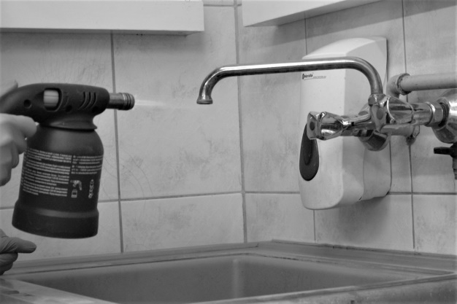

- Wybierz kran najczęściej używany, w dobrym stanie technicznym i oczyść go z zanieczyszczeń.
- Odpuszczaj zimną wodę swobodnym strumieniem przez około
3 minuty. W pierwszej kolejności pobieraj próbkę do badań mikrobiologicznych.
- Bezpośrednio po pobraniu, opisz próbkę. Opis powinien zawierać: rodzaj wody (np.: surowa, uzdatniona, wodociągowa itp.), miejsce pobrania, datę i godzinę pobrania.

POBRANIE PRÓBEK DO BADAŃ MIKROBIOLOGICZNYCH

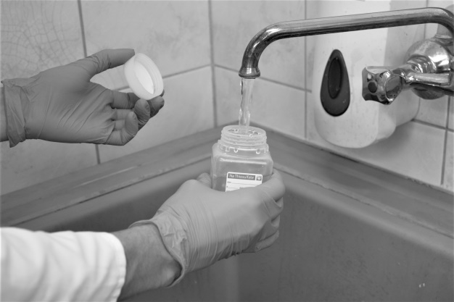

- Usuń bezwzględnie wszelkie uszczelki, perlatory znajdujące się na wylocie kurka.
- Metalowe kurki wysterylizuj płomieniem (np.: zapaloną watą na druciku, nasączoną spirytusem lub denaturatem), a kurki
z tworzywa sztucznego preparatem do dezynfekcji.
- Odpuszczaj wodę przez około 2 minuty.
- Sterylny pojemnik zawiera tiosiarczan – nie wypłukuj go. Pojemnik napełnij wodą do 4/5 objętości butelki. Natychmiast zamknij pojemnik zakrętką. Nie dotykaj wewnętrznych część pojemnika i zakrętki.

POBRANIE PRÓBEK DO BADAŃ FIZYKOCHEMICZNYCH

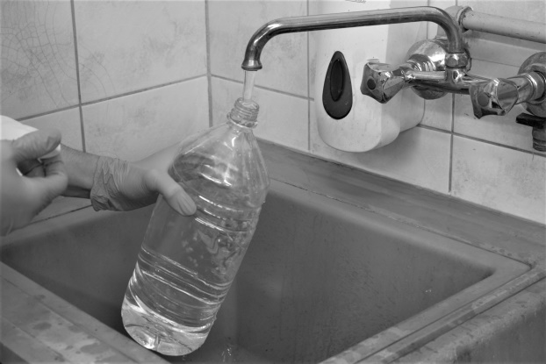

- W zależności od wybranego zakresu badań, pobierz wodę do odpowiedniej butelki (PET lub szklanej).
- Napełnij całkowicie butelkę, aż do przelania wody i zakręć tak, aby nie pozostały w butelce pęcherze powietrza.

TRANSPORT PRÓBEK

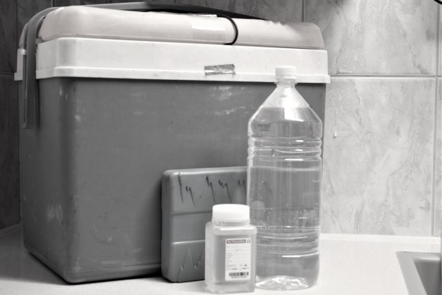
- Opisane próbki zapakuj w chłodny, izolowany pojemnik. Próbki nie powinny być wystawiane na światło słoneczne.
- Dostarcz je do naszego Laboratorium w jak najkrótszym czasie, w tym samym dniu, w którym nastąpiło pobranie wody.

SPOSÓB POBIERANIA WODY DO BADAŃ INNY NIŻ PODANY W INSTRUKCJI NALEŻY KONSULTOWAĆ Z LABORATORIUM.
PRÓBKI PRZYJMOWANE SĄ DO LABORATORIUM OD PONIEDZIAŁKU DO PIĄTKU
OD 7:00 DO 15:00.

SZYBKI KONTAKT
TEL. +48-91-422-49-10, E-MAIL: info.szczecin@iz.edu.pl

